UNIVERSIDADE TECNOLÓGICA FEDERAL DO PARANÁ CURSO DE TECNOLOGIA EM ANÁLISE E DESENVOLVIMENTO DE SISTEMAS

Documento de Visão & Escopo

Proposta do Trabalho de Diplomação

Software de Simulação 3D
(Módulo Gerenciador de Conteúdo)
Pedro Henrique A. Machado

Prof. Gabriel Canhadas Genvigir
Orientador

Sumário

1 INTRODUÇÃO 7
2 JUSTIFICATIVA 8
3 VISÃO DA SOLUÇÃO – OBJETIVOS 11
4 ESCOPO DA SOLUÇÃO 12
4.1 OBJETIVOS ESPECÍFICOS 12
4.2 REQUISITOS NÃO FUNCIONAIS 14
5 LIMITES E RESTRIÇÕES DA SOLUÇÃO 15
5.1 LIMITES DA SOLUÇÃO 15
5.2 RESTRIÇÕES DA SOLUÇÃO 15
6 DESCRIÇÃO DOS USUÁRIOS DO SISTEMA 16
7 TECNOLOGIAS UTILIZADAS 17
7.1 TECNOLOGIAS 17
7.2 FERRAMENTAS 18
8 ARQUITETURA DO SISTEMA 20
9 METODOLOGIA DE DESENVOLVIMENTO 21
9.1 FASES 21
9.2 DISCIPLINAS 22
10 ESPECIFICAÇÃO DE FUNCIONALIDADE 27
10.1 DIAGRAMA DE CLASSE 27
10.2 DIAGRAMA DE CASO DE USO 28
10.3 DIAGRAMA DE ENTIDADE RELACIONAMENTO (DER) 29
10.4 ANÁLISE DE PONTO POR FUNÇÃO 30
11 ANÁLISE DE RISCOS 35
12 CRONOGRAMA INICIAL 36
13 CRONOGRAMA OFICIAL 37
14 REFERÊNCIAS 38

LISTA DE FIGURAS
Figura 1 - Usuários do Sistema 13
Figura 2 - Arquitetura de Software 16
Figura 3 - Diagrama de Casos de Uso 25
Figura 4 - Diagrama de Entidade Relacionamento (DER) 26

LISTA DE TABELAS
Tabela 1 - Tempo de uso do computador e usuários com acesso 7
Tabela 2 - Usuários de Internet ativos por velocidade de conexão 7
Tabela 3 - Tabela de Funcionalidades do Sistema 10
Tabela 4 - Tabela de Requisitos Não Funcionais 13
Tabela 5 - Descrição dos Usuários 14
Tabela 6 - Metodologia de Desenvolvimento 24
Tabela 7 - Tabela para determinar complexidade de ALI 29
Tabela 8 - Tabela para determinar complexidade de EE 30
Tabela 9 - Tabela para determinar complexidade de SE 30
Tabela 10 - Pontos por Função Módulo Gerenciador de Conteúdo 32
Tabela 11 - Resumo da contagem de ponto por função 32
Tabela 12 - Análise de Risco 33
Tabela 13 - Cronograma Inicial 34
Tabela 14 - Cronograma Oficial 35
Tabela 15 - Cronograma Oficial Detalhado 35

LISTA DE ABREVIAÇÕES
AIE Arquivo de Interface Externa
AJAX Asynchronous Javascript and XML
ALI Arquivo Lógico Interno
ASP.NET Active Server Pages
C# C Sharp
CE Consulta Externa
CMMI Capability Maturity Model Integration
CSS Cascading Style Sheets
DER Diagrama Entidade Relacionamento
EE Entrada Externa
HTML HyperText Markup Language
IBM International Business Machines
IBOPE Instituto Brasileiro de Opinião Pública e Estatística
IE Input Extern
IIS Internet Information Services
Mbps Megabit por Segundo
MER Modelo Entidade Relacionamento
MSF Microsoft Solutions Framework
OE Output Extern
RUP Rational Unified Process
S3D Simuador 3d
S4W Solution4Web
SE Saída Externa
SGBD Sistema Gerenciador de Banco de Dados
SQL Structured Query Language
TAR Tipo de Arquivo Referenciado
TED Tipo de Elemento de Dados
TER Tipo de Elemento de Registro
UC Use Case
UML Unified Modeling Language
UTFPR Universidade Técnológica Federal do Paraná
WAP Web Agile Process
WebE Web Engineering
XHTML Extensible Hypertext Markup Language
XML Extensible Markup Language

INTRODUÇÃO
Este documento tem por objetivo apresentar uma Proposta de Trabalho de Diplomação à Universidade Tecnológica Federal do Paraná (UTFPR) - Campus Cornélio Procópio. O tema apresentado refere-se ao desenvolvimento de um módulo para o S3D (Software de Simulação 3D), o Gerenciador de Conteúdo.
O S3D será uma aplicação na Internet que fornecerá aos seus usuários a possibilidade de realizarem a simulação de espaços de um imóvel. Por meio de um ambiente gerado pela aplicação (em três dimensões) o usuário será capaz de simular a decoração e a disposição dos objetos de um cômodo. Devido à complexidade do desenvolvimento do S3D, foi verificada a necessidade da divisão da aplicação em dois módulos, (Módulo Gerenciador de Conteúdo e Módulo Ambiente de Simulação), que posteriormente irão comunicar-se, formando assim a aplicação final.
O trabalho que será desenvolvido propõe a construção de um gerenciador de conteúdo online com a missão de administrar e atualizar os objetos exibidos pelo Módulo Ambiente de Simulação, de forma ágil, dinâmica e com interfaces gráficas que facilitem o acesso aos stakeholders. Além da atualização dos elementos, será possível obter relatórios das simulações que foram realizadas durante o tempo da simulação, a fim de obter um feedback do usuário. Para isso o Gerenciador de Conteúdo foi dividido em dois outros módulos: Core e Content, apresentados no Capítulo 3 e 4 com maiores detalhes.
As próximas sessões apresentam os limites e restrições da solução, as tecnologias a serem utilizadas e o cronograma que será obedecido.

JUSTIFICATIVA
De acordo com o jornalista Yuri Almeida na revista Espírito Livre (página 50, edição Junho 2010), a ausência de sistemas que detinham de um aplicativo para a integração do usuário com o software era notória, deixando dessa forma o projeto estático e monótono. Nos anos 90 foram desenvolvidos os primeiros Sistemas de Gestão de Conteúdo melhorando assim a experiência do usuário e usabilidade perante o site.
Segundo o IBOPE em agosto de 2010, o número de usuários ativos cresceu de 39,3 milhões para 41,6 milhões no mês. O total de pessoas com acesso ao computador seja no trabalho ou em suas residências chegou a 51,8 milhões, o que significa um crescimento de 6,5% em relação ao mesmo período do ano antecedente. O tempo de uso do computador, por parte dos usuários, cresceu em 1,2%, incluindo o tempo de uso de aplicativos. A tabela 1 representa as variações do tempo de uso do computador, numero de usuários ativos e pessoas com acesso ao computador.
Com relação ao uso da Internet em qualquer ambiente (trabalho, residência, escolas, lan houses, bibliotecas e tele centros) o número de pessoas com acesso foi de 67,5 milhões no quarto trimestre de 2009. Somente em relação ao uso domiciliar o aumento de usuários ativos da Internet cresceu em 12% no período de um ano chegando a 32,3 milhões em agosto de 2010. A tabela 2 detalha o crescimento de usuários ativos da Internet, sua participação, média de páginas visitadas por pessoa e tempo de uso em relação à sua respectiva velocidade de conexão.

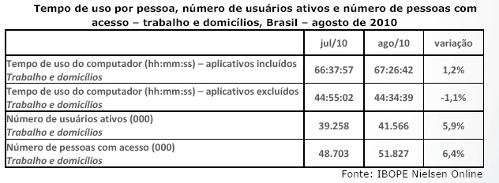
Tabela 1 - Tempo de uso do computador e usuários com acesso
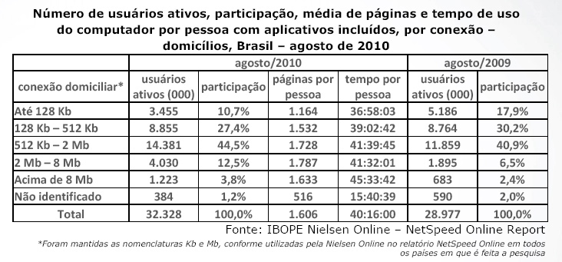
Tabela 2 - Usuários de Internet ativos por velocidade de conexão
De acordo com as informações coletadas podemos concluir que os internautas têm uma conexão cada vez mais veloz de acesso a web, facilitando assim o uso de aplicações que utilizam o recurso 3D. Assim como a velocidade de acesso a Internet, mais pessoas estão ingressando no “universo online”. Com o crescimento exponencial da velocidade de conexão e do número de usuários, estes se tornam cada vez mais exigentes com relação às aplicações presentes no mercado, fazendo com que as empresas e/ou desenvolvedores se adaptem às requisições de seus clientes. Portanto é viável o desenvolvimento de uma solução com funcionalidades em três dimensões que ao mesmo momento que “prenderá” o usuário por mais tempo no site, tornará sua “navegação” mais interativa e agradável.
O projeto do Módulo Gerenciador de Conteúdo atenderá a necessidade de interação do usuário com o Ambiente de Simulação, tornando mais ágil e fácil as alterações imprescindíveis, além de poder obter uma “visão” de como o usuário está interagindo com a aplicação, a fim de tomar decisões caso necessário. Sendo assim, o sistema terá um módulo núcleo, denominado Core que centralizará as funcionalidades bases. As funcionalidades de customização do ambiente de simulação e visualização de ações do usuário pertencerão ao módulo Content.
Após a construção do Módulo Gerenciador de Conteúdo e a integração com o Módulo Ambiente de Simulação, pretende-se agregar o S3D a um site de vendas online dos segmentos moveleiro e decoração cujas formas e estilos sejam padronizados e sua marca conhecida. Pretende-se como uma próxima atividade, tornar possível a compra de produtos por intermédio do S3D.
O projeto e construção da solução vêm como uma oportunidade para utilizar os conhecimentos adquiridos ao longo do curso em suas diversas disciplinas, a fim de desenvolver uma aplicação que poderá ser comercializada posteriormente.

VISÃO DA SOLUÇÃO – OBJETIVOS
Segundo (FERNANDES, Lucio, 2011), um Sistema Gerenciador de Conteúdo é uma aplicação que torna possível a automatização de processos que tornam disponíveis as informações em um site, tornando-os dinâmicos e reduzindo os custos das atualizações.
O Módulo Gerenciador de Conteúdo fornecerá recursos exclusivos ao Módulo Ambiente de Simulação. O gestor se comunicará com o módulo de simulação, fornecendo objetos, pré – modelados em três dimensões, com suas respectivas características para possibilitar o usuário a manipulá-lo dentro da aplicação simuladora. Por sua vez, o Módulo Ambiente de Simulação fornecerá ao gestor online de conteúdo, detalhes das tarefas e ações efetuadas pelo usuário enquanto realizou uma simulação. Dessa forma o Gerenciador de Conteúdo empacota os seguintes módulos:
Módulo Core: provem funcionalidades base aos demais módulos pertencentes à aplicação, tal como gerenciar usuário, domínio de log e/ou controle de login e logout.
Módulo Content: responsável por administrar o upload de objetos pré – modelados em três dimensões. O formato dos objetos dependerá da ferramenta utilizada para realizar o molde, sendo assim, a aplicação deverá ser flexível a diferentes extensões de arquivos. É responsabilidade deste módulo o gerenciamento dos produtos que posteriormente serão disponibilizados no Módulo Ambiente de Simulação e o controle das simulações efetuadas.
Em caso de eventuais atualizações nas funcionalidades, o Módulo Content poderá ser adaptado de acordo com as necessidades.

ESCOPO DA SOLUÇÃO

  - OBJETIVOS ESPECÍFICOS
Nesta seção está descrito as funcionalidades do Módulo Gerenciador de Conteúdo a serem desenvolvidas e estão classificadas de acordo com as seguintes prioridades:
- Essencial: Deverá ser desenvolvida de forma completa, inicial e prioritária;
- Importante: Deverá ser desenvolvida de forma completa, porém da-se prioridade anteriormente às funcionalidades de precedência Essencial.
- Desejável: Poderá ser desenvolvida após as de caso de prioridade Essencial e Importante, podendo em caso de atraso no cronograma, ser descartadas.

ID | MÓDULO | NOME | PRIORIDADE
F1 | Core | Efetuar Login e Logout | Essencial
F2 | Core | Inserir Log | Essencial
F3 | Core | Consultar Log | Importante
F4 | Core | Gerenciar Usuários | Essencial
F5 | Content | Gerenciar Produto | Essencial
F6 | Content | Gerenciar Imagem | Essencial
F7 | Content | Visualizar Simulações | Desejável
Tabela 3 - Tabela de Funcionalidades do Sistema
- Efetuar Login e Logout:
Autorizar um usuário que possuir login, acessar a aplicação por meio de suas credenciais (login e senha). O Gerenciador de Conteúdo deverá verificar as permissões de determinado usuário perante o acesso da página requisitada. Permitir a um usuário logado no sistema o logout com segurança.

- Inserir Log:
Os logs deverão ser inseridos de forma automática pela aplicação, ou seja, deverão ser desenvolvidos métodos que permitam ao Gerenciador de Conteúdo a inserção automática dos logs durante a efetivação das ações. Os logs deverão ser organizados por tipos para melhor classificação.

- Consultar Log:
Permitir que usuários que detenham dessa permissão acesso aos eventos de log, por meio de mecanismo de filtragem de busca se necessário.

- Gerenciar Usuários:
Permitir ao usuário que detenha dessa permissão cadastrar novos usuários com diferentes permissões, alterar, excluir e/ou listar os já cadastrados. Além disso, deverá ser disponibilizada ao usuário uma página onde ele possa alterar seus dados pessoais.

- Gerenciar Produto:
Permitir ao usuário que detenha dessa permissão, através de uma interface, inserir novos produtos, alterar, excluir e/ou listar os já cadastrados.

- Gerenciar Imagem:
Ao gerenciar um produto, o usuário, (que deter da permissão de gerenciar produtos), tem a possibilidade de inserir novas imagens referentes ao produto, alterar, listar e/ou excluir as já cadastradas. Os objetos modelados em três dimensões são considerados imagem nesse contexto.

- Visualizar Simulações:
Permitir ao usuário que detenha dessa permissão listar as ações que determinado simulação originou. Essas ações têm como objetivo devolver ao usuário um feedback do cliente sobre os produtos mais usados, ações mais efetuadas, entre outras.

LIMITES E RESTRIÇÕES DA SOLUÇÃO

  - LIMITES DA SOLUÇÃO
- A aplicação final ainda não terá vínculo com um site de comércio online, porém, para uma atividade futura planeja-se essa funcionalidade;
- A responsabilidade do desenvolvimento do Módulo Ambiente de Simulação será de outro integrante da equipe.

  - RESTRIÇÕES DA SOLUÇÃO
- A plataforma de desenvolvimento do Módulo Gerenciador de Conteúdo será Asp.Net framework 3.5, e a linguagem de programação C#;
- O SGBD escolhido é o SQL Server 2008;
- Para a utilização do Módulo de Gerenciador de Conteúdo é recomendado uma velocidade de conexão de no mínimo 1.0 mbps.
- Recomenda – se que a resolução de tela seja de 1280 x 800 pixels ou superior.
- Possuir instalado um navegador compatível com as especificações XHTML 1.0 Transitional, tais como: Firefox, Internet Explorer, entre outros.

DESCRIÇÃO DOS USUÁRIOS DO SISTEMA
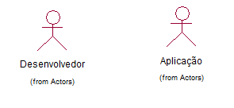
Figura 1 - Usuários do Sistema

ID | NOME | DESCRIÇÃO
U1 | Desenvolvedor | Responsável por oferecer acesso aos demais usuários, monitorar os logs, gerenciar produtos, gerenciar imagens e visualizar as simulações já salvas anteriormente.
U2 | Aplicação | Representa as funcionalidades executadas de forma automatizada, ou seja, sem a interferência do usuário.
Tabela 4 - Descrição dos Usuários

TECNOLOGIAS UTILIZADAS
As ferramentas e tecnologias utilizadas no desenvolvimento do Módulo Gerenciador de Conteúdo serão descritas nesse capítulo.

  - TECNOLOGIAS

- ASP.NET
Microsoft ASP.NET é uma plataforma de desenvolvimento gratuita que permite aos desenvolvedores a criação de aplicações web dinâmicas. (MICROSOFT ASP.NET, 2009).

- C#
É uma linguagem de programação visual dirigida a eventos e totalmente orientada a objetos. (Deitel 2005).

- JAVASCRIPT
O Javascript é uma linguagem de programação interpretada, ou seja, o navegador reconhece o código em Javascript e o executa automaticamente. (Silva, 2002).

- CSS
Cascading Style Sheets (CSS) é um padrão de propriedades de exibição e elementos HyperText Markup Language (HTML). As definições são aplicadas a documentos de diversas maneiras, alterando a forma como as informações são apresentadas (Amaral 2009).

- MATER PAGE
Com o recurso de Master Page é possível o desenvolvimento de uma página padrão, ou seja, as demais páginas irão herdar as suas características de layout. O ASP. NET faz isso em tempo de execução, dessa forma qualquer alteração é automaticamente aplicada nas demais páginas (HADDAD, 2008).
- UML
A UML (Unified Modeling Language ou Linguagem de Modelagem Unificada) é uma linguagem visual utilizada para a modelagem de sistemas computacionais utilizando o paradigma de orientação a objetos (GUEDES, 2005).

- AJAX
Ajax (Asynchronous JavaScript and XML) é uma técnica de desenvolvimento web que combina tecnologias conhecidas como Javascript, XML, entre outras, a fim de tornar a página mais dinâmica e interativa (Niederauer, 2007).

  - FERRAMENTAS

- MICROSOFT SQL SERVER 2008
O Microsoft SQL Server 2008 é um Sistema Gerenciador de Banco de Dados (SGBD) que permite a organização e gerencia de quaisquer dados e em lugares distintos. Permite o armazenamento de documentos estruturados, semi-estruturados e não estruturados como imagens e mídias. O SQL Server 2008 fornece um conjunto de serviços integrados que permitem consultar, sincronizar, relatar e analisar dados (MICROSOFT, 2011).

- MICROSOFT VISUAL STUDIO 2008
O Microsoft Visual Studio 2008 é uma ferramenta de desenvolvimento de software que auxilia os desenvolvedores a criarem aplicações produtivas e com qualidades destacadas. (MICROSFT, 2010).

- RATIONAL ROSE
O Rational Rose é uma aplicação de modelagem visual de software permitindo a criação, análise, projeto (design), visualização, modificação e manipulação de componentes (CORDEIRO, 2002).

- ADOBE PHOTOSHOP CS4
O Adobe Photoshop CS4 é uma ferramenta para a criação e/ou manipulação de imagens. É o líder de mercado do editores de imagens profissionais, além de estar cada vez mais sendo utilizado para a produção de imagens destinadas a Internet. (ADOBE, 2011).

ARQUITETURA DO SISTEMA
Nesta seção será apresentada a visão da arquitetura de software do Módulo Gerenciador de Conteúdo, representado através do diagrama de pacotes a seguir:

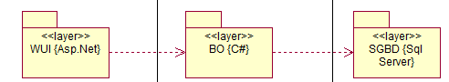
Figura 2 - Arquitetura de Software

As camadas que formam a arquitetura de software são descrito a seguir:
- WUI: Responsável pela representação gráfica do Módulo Gerenciador de Conteúdo ao usuário. As tecnologias Ajax, CSS, JS e HTML são descritas mais minuciosamente no item 7 (Tecnologias Utilizadas).
- BO: Responsável pela implementação da Regra de Negócio.
- SGBD: Responsável pelo gerenciamento das informações persistidas na aplicação.

METODOLOGIA DE DESENVOLVIMENTO
A metodologia adotada para o desenvolvimento do Módulo Gerenciador de Conteúdo da aplicação S3D será o Processo WAP (Web Agile Process). O modelo de processo escolhido é utilizado pela empresa S4W (Solution4Web) a mais de três anos. A empresa esta situada atualmente na Incubadora de Inovações no campus de Cornélio Procópio da UTFPR (Universidade Tecnológica Federal do Paraná) e tem como missão: “Desempenhar serviços de comunicação visual de forma interativa, inovadora, e criativa, para proporcionar ao cliente um diferencial estratégico na divulgação de sua identidade corporativa, visando sempre superar as expectativas com qualidade.”
O processo WAP foi customizado de acordo com os princípios das metodologias MSF (Microsoft Solutions Framework for Agile Process), RUP (Rational Unified Process), WebE (Web Engeneering) e CMMI (Capability Maturity Model Integration) nível de maturidade 2 (ALMEIDA NETO - 2008).
As fases e Disciplinas apresentadas a seguir fazem parte do processo customizado.

  - FASES
De acordo com Almeida Neto (2008), o processo WAP apresenta as mesmas fases do RUP que são:

- Iniciação:
“Definir o escopo da aplicação, a sua viabilidade e definir um ambiente propício para o projeto”;

- Elaboração:
“Definir uma linha de base e os planos necessários para prosseguir a construção da aplicação”;

- Construção:
“Disponibilizar a capacidade operacional da aplicação de forma incremental, utilizando para isso curtas iterações e estar de acordo com as necessidades do negócio, fornecendo versões betas ao grupo de usuários”;

- Transição:
“Realizar ajustes finais, implantar a aplicação no ambiente definitivo, realizar treinamentos, fornecer suporte aos usuários e avaliar aspectos gerais do projeto”;

  - DISCIPLINAS
Serão descritas a seguir, segundo Almeida Neto – 2008, as disciplinas necessárias para realizar um ciclo de vida do projeto.

- Requisitos:
“Levantar necessidades da organização, responsável por patrocinar o projeto, e manter uma concordância entra a equipe de desenvolvimento e os interessados no projeto”.

- Modelagem:
“A disciplina de modelagem tem como meta mapear o modelo de requisitos em um modelo arquitetural e de projeto, auxiliando a equipe a validar e construir uma solução para a aplicação Web de acordo com a necessidade da organização”.

- Implementação:
“A disciplina de Implementação tem como finalidade transformar o modelo de projeto em uma solução Web a ser testada e implantada de acordo com as estratégias de negócio da organização”.

- Teste:
“A disciplina de Teste age como um fornecedor de serviços para as outras disciplinas de diversas maneiras. Os testes são direcionados principalmente na avaliação da qualidade do produto, que é realizada mediante as seguintes práticas: localizar e documentar defeitos na qualidade do software, validar se o software funciona conforme o projeto e validar se os requisitos são implementados adequadamente”.

- Implantação:
“A disciplina de Implantação tem como objetivo planejar, implantar a aplicação Web, preparar materiais de suporte e disponibilizar a solução para a comunidade de usuários finais”.

- Gerenciamento de Projeto:
“A disciplina de Gerenciamento de Projeto tem como propósito planejar, monitorar e dar suporte às atividades necessárias para proporcionar um correto andamento do projeto. Para isso, inclui o gerenciamento de recursos, de riscos, de custos, cronograma, entre outros”.

- Gerenciamento Operacional:
“A disciplina de Gerenciamento Operacional tem como objetivo fornecer suporte às atividades operacionais envolvidas no desenvolvimento de uma solução Web. Entre essas atividades estão os planejamentos, monitoramentos e controles da configuração do ambiente e gestão de mudanças, suporte ao processo e a todos os envolvidos”.
Para cada disciplina, um conjunto de atividades é realizado por papéis específicos. As atividades serão declaradas na tabela a seguir (Tabela 9 – Metodologia Utilizada). Os papéis relacionados às atividades são: Analista de Negócio, Revisor Técnico, Arquiteto da Aplicação, Desenvolvedor, Stakeholder, Testador, Coordenador de Projeto e Gerente de Testes e Qualidade, os únicos papéis que ficam de fora são: Arquiteto de Usabilidade, Projetista de Multimídia, Gerente de Operações e Gerente de Projetos.
Ao término das atividades, alguns artefatos são gerados como, por exemplo: Documento de Visão, Documento de Arquitetura, MER, Especificações de Casos de Uso, entre outros. As atividades que serão destacadas a seguir foram levantadas para o desenvolvimento do módulo Gerenciador de Conteúdo e serão executadas no decorrer do desenvolvimento da aplicação.
 | Iniciação | Elaboração | Construção | Transição
Requisitos | Entender a necessidade da organização;  Definir aplicação e o escopo;  Revisar Requisitos | Definir a aplicação e o escopo (Refinamento);  Detalhar e refinar a aplicação;  Revisar Requisitos; | Detalhar e refinar a aplicação;  Revisar Requisitos; | Detalhar e refinar a aplicação;  Revisar Requisitos;
Modelagem | Definir Arquitetura Candidata; | Projetar Arquitetura da Usabilidade;  Projetar Arquitetura da Aplicação;  Projetar Casos de Uso (somente se implementar algum UC);  Projetar Banco de Dados;  Revisar Modelagem; | Projetar Casos de Uso;  Projetar Banco de Dados;  Revisar Modelagem; | Projetar Casos de Uso;  Projetar Banco de Dados;  Revisar Modelagem;
Implementação | Construir Elementos Multimídia e linguagem de marcação; | Construir Elementos Multimídia e linguagens de marcação;  Implementar Componentes (Somente se implementar UC);  Implementar tarefas de Banco de Dados (Somente se implementar UC);  Disponibilizar Aplicação;  Mapear Defeito; | Construir Elementos de marcação;  Implementar Componentes;  Implementar tarefas de Banco de Dados;  Disponibilizar Aplicação;  Mapear um defeito; | Construir elementos multimídia e linguagem de marcação;  Implementar componentes;  Implementar tarefas de banco de dados;  Disponibilizar aplicação;  Mapear um defeito;
Teste | Definir Qualidade e planejar testes;  Validar necessidades da organização; | Avaliar arquitetura da aplicação;  Avaliar arquitetura de usabilidade;  Validar necessidades da organização;  Verificar qualidade; | Avaliar Arquitetura da usabilidade;  Avaliar arquitetura da aplicação;  Validar necessidades da organização;  Verificar Qualidade; | Avaliar Arquitetura da usabilidade;  Avaliar arquitetura da aplicação;  Validar necessidades da organização;  Verificar Qualidade;
Implantação | Planejar Implantação; | Executar Implantação (se necessário); | Executar Implantação; | Executar Implantação Final;
Gerenciamento de Projeto | Planejar o Projeto;  Planejar uma iteração;  Monitorar e guiar o projeto;  Avaliar marcos e progresso; | Planejar o Projeto (refinamento);  Planejar uma iteração;  Monitorar e guiar o projeto;  Avaliar marcos e progresso; | Planejar o Projeto (refinamento);  Planejar uma iteração;  Monitorar e guiar o projeto;  Avaliar marcos e progresso; | Planejar o Projeto (refinamento);  Planejar uma iteração;  Monitorar e guiar o projeto;  Avaliar marcos e progresso;
Gerenciamento Operacional | Estabelecer processo para o projeto;  Oferecer suporte a ferramentas e tecnologias;  Configurar o ambiente;  Utilizar o ambiente;  Monitorar e avaliar o processo e não – conformidades; | Oferecer suporte a ferramentas e tecnologias;  Configurar o ambiente;  Utilizar o ambiente;  Monitorar e avaliar o processo e não – conformidades; | Oferecer suporte a ferramentas e tecnologias;  Configurar o ambiente;  Utilizar o ambiente;  Monitorar e avaliar o processo e não – conformidades; | Oferecer suporte a ferramentas e tecnologias;  Configurar o ambiente;  Utilizar o ambiente;  Monitorar e avaliar o processo e não – conformidades;
Tabela 5 - Metodologia de Desenvolvimento
Baseado no processo WAP (Almeida Neto 2008).

ESPECIFICAÇÃO DE FUNCIONALIDADE
Nesta seção é apresentado o mapeamento por ponto de função baseado no diagrama de classes (Figura 1), diagrama de entidade relacionamento (Figura 3) e diagrama de casos de uso (Figura 2).

  - DIAGRAMA DE CLASSE
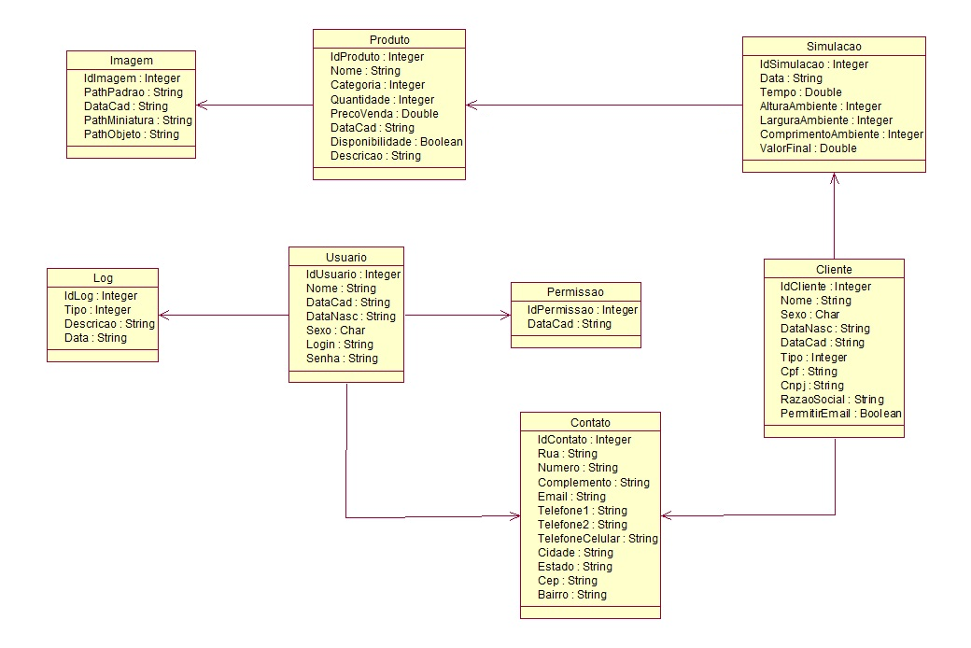
Figura 1 - Diagrama de Classes

  - DIAGRAMA DE CASO DE USO
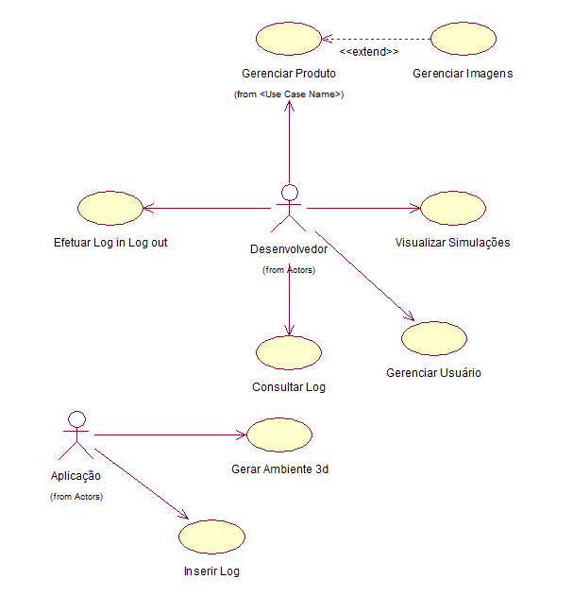
Figura 3 - Diagrama de Casos de Uso

  - DIAGRAMA DE ENTIDADE RELACIONAMENTO (DER)
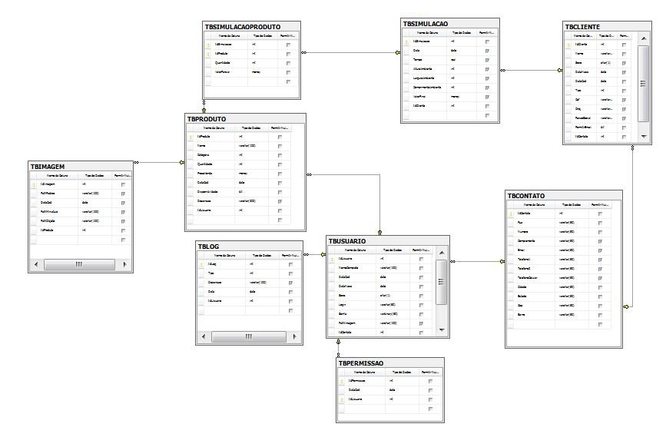
Figura 4 - Diagrama de Entidade Relacionamento (DER)

O diagrama de caso de uso apresentado na Figura – 2 geram os seguintes cenários:
- Consultar Log: Listagens dos logs já salvos anteriormente por intermédio de um filtro de busca.

- Inserir Log: Inserir na aplicação logs de forma automatizada.

- Gerenciar Usuários: Inserir novos usuários, listar e alterar os já cadastrados. Além do controle de gerencia de usuários, os cenários de inserir permissão usuário, alterar permissão usuário e excluir permissão usuário, também está presente na funcionalidade.

- Visualizar Simulações: Listagem das simulações já efetuadas anteriormente pelo Módulo Ambiente de Simulação.

- Efetuar Login e Logout: Consultar por login e senha.

- Gerenciar Produto: Inserir novos produtos, alterar e listar os já cadastrados anteriormente.

- Gerenciar Imagens: Inserir novas imagens, Alterar, Excluir e Listar as imagens referentes a determinado produto.

  - ANÁLISE DE PONTO POR FUNÇÃO

Criado por Allan Albrecht da IBM no ano de 1979, a métrica de Análise de Ponto por Função tem o objetivo de quantificar as funções contidas em uma aplicação. As medidas estão diretamente relacionadas aos requisitos do software. Usando um conjunto padrão de critérios, cada função é um índice numérico que varia de acordo com sua complexidade. A partir de então esses números são somados, incorporando uma série de fatores, a fim de obter um único número chamado de Ponto de Função que mede o tamanho e a complexidade do software.
Segundo Dekkers (2008) a medida é derivada de uma série de etapas sendo estas:

Arquivo Lógico Interno (ALI):
“Um ALI é uma entidade lógica e persistente, a respeito da qual dados serão mantidos. Os ALIs baseiam-se em requisitos lógicos dos usuários e são independentes da implementação ou meios de armazenamento, tais como tabelas ou bancos de dados. Um ALI é contado com base em uma avaliação do número de campos de dados não recursivos do usuário e do número de tipos de elementos de registros lógicos nele contidos”.
Para determinar a complexidade de cada ALI é necessário o uso da tabela 7 – Tabela para determinar complexidade de ALI.

 | TED (TIPO DE ELEMENTOS DE DADOS)
TER(TIPO DE ELEMENTO DE REGISTRO) | 1 a 9 |  | 20 a 50 |  | Mais que 50
1 TER | BAIXA | BAIXA |  | MÉDIA
2 TER | BAIXA | MÉDIA |  | ALTA
3 TER ou mais | MÉDIA | ALTA |  | ALTA
Tabela 6 - Tabela para determinar complexidade de ALI

Arquivo de Interface Externa (AIE):
“Um AIE é uma entidade lógica e persistente que é requerida para referência ou validação pelo software que está em desenvolvimento, mas que é mantido por outro aplicativo de software. (Isto é, um arquivo de interface externa deve ser um arquivo lógico interno para outro aplicativo). De forma semelhante a um ALI, um AIE é avaliado com base no número de campos de dados não recursivos do usuário e no número de tipos de elementos de registros lógicos. Arquivos de interface externa também são partes dos requisitos lógicos dos usuários”.
Para determinar a complexidade de cada AIE é necessário o uso da tabela 7 (Tabela para determinar complexidade de ALI).

Entrada Externa – Input Extern (EE – IE):
“Uma entrada externa é um processo lógico do negócio que mantém os dados em um ou mais arquivos lógicos internos, ou é um processo de controle que direciona o software para atender os requisitos de negócio do usuário. Uma entrada externa é contada com base no número de campos de dados do usuário envolvidos e na soma dos ALI e AIE participantes do processo. Um exemplo de EE seria “incluir empregado” em um aplicativo de recursos humanos”.
Para determinar a complexidade de cada EE é necessário o uso da tabela 8 – Tabela para determinar complexidade de EE.

 | TED (TIPO DE ELEMENTOS DE DADOS)
TAR(TIPO DE ARQUIVO REFERENCIADO) | 1 a 4 |  | 5 a 15 |  | Mais que 15
0 -1 TAR | BAIXA | BAIXA |  | MÉDIA
2 – 3 TAR | BAIXA | MÉDIA |  | ALTA
Mais que 3 TAR | MÉDIA | ALTA |  | ALTA
Tabela 7 - Tabela para determinar complexidade de EE

Saída Externa – Output Extern (SE – OE):
“Uma saída externa é um processo lógico do negócio que gera dados para um usuário ou para outro aplicativo externo ao software. Exemplos típicos de saídas externas incluem relatórios de usuários, disquetes ou fitas para a Receita Federal. As saídas externas também fazem parte dos requisitos lógicos dos usuários”.
Para determinar a complexidade de cada SE é necessário o uso da tabela 9 – Tabela para determinar complexidade de SE.

 | TED
TAR | 1 a 5 |  | 6 a 19 |  | Mais que 19
0 -1 TAR | BAIXA | BAIXA |  | MÉDIA
2 – 3 TAR | BAIXA | MÉDIA |  | ALTA
Mais que 3 TAR | MÉDIA | ALTA |  | ALTA
Tabela 8 - Tabela para determinar complexidade de SE

Consulta Externa (CE):
“Uma consulta externa é o último tipo de função lógica de usuário contada através de pontos de função. Uma CE consiste em um par gatilho resposta (ou pergunta-resposta) através do qual a pergunta ou solicitação de dados entra no aplicativo vindo de fora (tipicamente a partir de um usuário ou de outro aplicativo), os dados são recuperados para atender à solicitação e enviados para fora. Mais uma vez, as Consultas Externas fazem parte dos requisitos lógicos dos usuários de um aplicativo de software”. Para a definição da complexidade de uma CE, é necessária a análise dos dados de entrada e dos dados de saída, sendo que, será selecionado, qual atingir um maior índice de complexidade.
Para determinar a complexidade de cada CE é necessário o uso da tabela 9 (Tabela para determinar a complexidade de SE).
Com base nos dados descritos foi realizada a mensuração do Módulo Gerenciador de Conteúdo baseado na métrica Análise por Ponto de Função.

Elemento de Contagem | Nome do Elemento | TED | TER | TAR | Complexidade
ALI | Imagem | 6 | 1 | - | BAIXA
ALI | Produto | 8 | 1 | - | BAIXA
ALI | Simulacao | 8 | 1 | - | BAIXA
ALI | Simulacao/Produto | 4 | 1 | - | BAIXA
ALI | Log | 5 | 1 | - | BAIXA
ALI | Usuario | 9 | 1 | - | BAIXA
ALI | Permissao | 3 | 1 | - | BAIXA
ALI | Contato | 12 | 1 | - | BAIXA
ALI | Cliente | 11 | 1 | - | BAIXA
EE | Incluir Produto | 7 | - | 1 | BAIXA
EE | Alterar Produto | 8 | - | 1 | BAIXA
EE | Incluir Imagem | 5 | - | 2 | MÉDIA
EE | Alterar Imagem | 6 | - | 2 | MÉDIA
EE | Excluir Imagem | 6 | - | 2 | MÉDIA
EE | Incluir Usuário | 23 | - | 3 | ALTA
EE | Alterar Usuário | 24 | - | 3 | ALTA
SE | Relatório de Simulação por Cliente | 17 | - | 2 | MÉDIA
SE | Relatório de Simulação por Produto | 19 | - | 3 | MÉDIA
SE | Relatório de Log por Usuário | 13 | - | 2 | MÉDIA
SE | Relatório de Produto | 9 | - | 1 | BAIXA
SE | Relatório de Produto por Usuário | 18 | - | 2 | MÉDIA
SE | Relatório de Produto por Simulação | 19 | - | 3 | MÉDIA
SE | Relatório de Imagem por Produto | 14 | - | 3 | MÉDIA
SE | Relatório de Usuário por Permissão | 12 | - | 2 | MÉDIA
SE | Relatório de Usuário por Contato | 21 | - | 2 | ALTA
SE | Relatório de Cliente por Contato | 22 | - | 2 | ALTA
SE | Relatório de Log | 1 | - | 5 | BAIXA
CE | Produtos que já foram simulados | 16 | - | 2 | ALTA
CE | Produtos que não foram simulados | 8 | - | 1 | BAIXA
CE | Clientes Pessoa Jurídica | 21 | - | 2 | ALTA
CE | Clientes Pessoa Física | 21 | - | 2 | ALTA
Tabela 9 - Pontos por Função Módulo Gerenciador de Conteúdo
Após o e definição da complexidade de cada tipo de função (ALI, AIE, EE, SE, CE), a tabela 15 (Resumo da contagem de ponto por função) define o número de pontos por função atribuídos a cada tipo. Com a soma da coluna (Pontos Por Função Mapeados) têm-se o número final de Pontos Por Função.
 | Pesos dado Complexidade |  |  | Complexidade | Pontos Por Função Mapeados
TIPO DA FUNÇÃO | BAIXA | MÉDIA | ALTA
Entrada Externa | X3 | X4 | X6 | 2 – baixa | 3 – média | 2 - alta | 6 + 12 + 12 = 30
Saída Externa | X4 | X5 | X7 | 2 – baixa | 7 – média | 2 –alta | 8 + 35 + 14 = 57
Consulta Externa | X3 | X4 | X6 | 1 – baixa | 3 - alta | 3 + 18 = 21
Arquivo Lógico Interno | X7 | X10 | X15 | 9 – baixa | 63
Arquivo de Interface Externa | X5 | X7 | X10 | Não aplicado no módulo | Não aplicado no módulo
Total de Pontos por função |  |  |  |  | 171
Tabela 10 - Resumo da contagem de ponto por função

ANÁLISE DE RISCOS
De acordo com a Tabela 8 – Análise de Risco, possíveis soluções foram estabelecidos para casos em que os riscos poderão interferir negativamente no processo de desenvolvimento do Módulo Gerenciador de Conteúdo.
ID | DESCRIÇÃO | IMPACTOS | GRAVIDADE | ESTRATÉGIA
R1 | Não entender o escopo do requisito. | Implementação incorreta. | Grave | Entrevista com os envolvidos
R2 | Sofrer injeções SQL | Acesso a dados indevidos. | Grave | Utilizar técnicas para evitar ataques SQL e realizar testes.
R3 | Alteração no CSS não afetar  corretamente a interface | Design do layout falho. | Grave | Projetar CSS, não vincular o layout ao XHTML.
R4 | Falha na interação com o módulo de Simulação. | Falha no S3D. | Gravíssimo | Estudo das tecnologias.
Tabela 11 - Análise de Risco

CRONOGRAMA INICIAL
Estão destacados na Tabela 13 – Cronograma Inicial, quais serão os principais marcos do projeto e seus respectivos artefatos, assim como as datas prévias de início e término.

Marcos do Projeto | Artefatos | Data Prévia de Início | Data Prévia de Término
Prepara Ambiente | Caracterização das necessidades para o desenvolvimento. | 27/06/2011 | 11/07/2011
Estudo do Processo | Plano de iterações. | 12/07/2011 | 15/07/2011
Estudo de Tecnologia | - | 18/07/2011 | 01/10/2011
Tabela 12 - Cronograma Inicial

- Preparar Ambiente
Instalada todas as ferramentas necessárias para a construção do Módulo Gerenciador de Conteúdo.

- Estudo do Processo
Estudar fases, disciplinas e marcos do processo adotado para o desenvolvimento da solução.

- Estudar Tecnologias
Estudar as tecnologias que serão necessárias para a implementação do Módulo Gerenciador de Conteúdo. Caso necessário elaborar pequenos protótipos de teste.

CRONOGRAMA OFICIAL
A tabela 15 – Cronograma Oficial detalhado corresponde ao cronograma de execuções das disciplinas de acordo com as respectivas iterações do processo descrito no Item 9: “Metodologia de Desenvolvimento”.

2011/2012
Atividades/ Meses | Jul | Ago | Set | Out | Nov | Dez | Jan | Fev | Mar | Abr
Estudo do Processo e Tecnologia
Construção da Aplicação.
Análise dos Resultados e Redação do Trabalho de Diplomação.
Preparação da Defesa
Reunião com Orientador
Tabela 13 - Cronograma Oficial

2011/2012
Disciplina/Meses | Ago |  |  |  | Set |  |  |  |  |  | Out |  |  |  |  | Nov |  |  |  |  | Dez |  |  |  |  | Jan |  |  |  |  | Fev
Requisitos
Modelagem
Implementação
Testes
Implantação
 | Iniciação |  |  |  |  |  |  |  | Elaboração |  |  |  |  |  |  |  |  |  | Construção |  |  |  |  |  |  |  |  |  |  |  |  |  | Transcrição

REFERÊNCIAS
ALMEIDA NETO, Mário F. Customização de processo para aplicações Web com princípios das metodologias MSF, RUP, WebE E CMMI. 2008. Monografia (Especialização em Engenharia de Software com UML). Centro Universitário Filadélfia, Londrina, Paraná 2008.

ALMEIDA, Yuri. et al. CMS e a produção colaborativa de conteúdo. Revista Espírito Livre São Paulo, p. 49, jun. 2010. Disponível em: <http://revista.espiritolivre.org/pdffiles/Revista_EspiritoLivre_015_junho2010.pdf>. Acesso em: 31/05/2011.

AMARAL, Luís Gustavo. CSS: Cascading Style Sheets. 3 ed., São Paulo: Novatec, 2009.

CONALLEN, Jim. Desenvolvendo Aplicações Web com UML. Rio de Janeiro, Campus, 2003.

CORDEIRO, P. B. Utilizando o Rational Rose. Paraiba, Brasil, 2002.

DEITEL, Harvey M.; DEITEL, Paul J.; C# como programar. São Paulo: Makron Books, 2005.

Dekkers. Desmistificando Pontos por Função. Disponível em: <HTTP://www.bfpug.com.br/artigosdekkersdesmistificando>. Acesso em 25/05/2011.

Fernandes, Lucio. Melhorias de desempenho em gerenciador de conteúdo web usando XML e banco de dados. Disponível em: <HTTP://disciplinas.dcc.ufba.br/pub/mata67/mono_Lucio_Fernandes>. Acesso em 02/05/2011.

GUEDES, Gilleanes T. A.; UML: Uma abordagem prática. 2 ed., São Paulo: NovaTec, 2005.

HADDAD, Renato. Master Pages no ASP.NET 2.0. Disponível em: <http://msdn.microsoft.com/library/cc580600.aspx> Acesso em: 28/06/2011.

IBM. RUP – Rational Unified Process (Software) Versão 7.0.1. USA: IBM Rational, 2006.
IBOPE. Internet no Brasil. Disponível em: <http:// http://www.ibope.com.br>. Acesso em 25/05/2011.

International Function Point Users Group. Disponível em: <http://www.ifpug.org> Acesso em 25/05/2011.

Nierderauer, Juliano. Web Interativa com Ajax e PHP, Novatec, 2007.

PRESSMAN, R. S. Engenharia de Software. 6. ed., São Paulo: McGraw-Hill, 2006.

S4W. Solution4Web – Interactive Media Studio. Disponível em: <http://www.solution4web.com.br/Public/AEmpresa.aspx>. Acesso em 12/05/2011.

SEI. Capability Maturity Model Integration (CMMI) for Development. Version 1.2. 2006. Disponível em: <http://www.sei.cmu.edu/cmmi>. Acesso em: 01/06/2011.

SILVA, Osmar J. JavaScript: Guia Prático do Webmaster. 2 ed., São Paulo: Érica, 2002.

